SMART STOCK ADVISOR
מדריך משתמש
כלי תומך החלטה ליועצי השקעות

פרויקט גמר – חיזוי כיוון מניות
קישורים להשלמה לאחר הפריסה
קישור למערכת: https://smart-stock-advisorr.streamlit.app
קישור -GitHub: https://github.com/NicoleB1999/stock-direction-prediction
נועם פטיש | ניקול בלישר

מטרת המערכת
ריכוז שאלון לקוח, השוואת מניות, נתוני ביצועים, תחזיות מודל וקליטת נתונים חדשים בממשק אחד.

הבהרה חשובה
המערכת היא פרויקט אקדמי וכלי תומך החלטה. התוצאות אינן ייעוץ השקעות ואינן הוראת קנייה או מכירה.

תוכן המדריך
- 1. היכרות עם המערכת ודרכי גישה
- 2. המסך הראשי וניווט בין הלשוניות
- 3. התאמת השקעה ללקוח
- 4. השוואת מניות וטווחי תאריכים
- 5. תחזית וביצועי המודל
- 6. קליטת נתונים חדשים וחיזוי באמצעות CSV
- 7. תקלות נפוצות ופתרונות

התחלה מהירה
1. פתחו את כתובת המערכת בדפדפן. לאחר הפריסה יש להוסיף כאן את קישור ה-Streamlit הציבורי.
2. בחרו את הלשונית המתאימה: התאמת לקוח, השוואת מניות, תחזית המודל או קליטת נתונים חדשים.
3. בחרו מניה או מניות, הגדירו טווח תאריכים ועדכנו את השדות לפי הצורך.
4. קראו את הטבלאות, הגרפים והתחזיות ככלי תומך החלטה בלבד.

1. היכרות עם המערכת ודרכי גישה
Smart Stock Advisor מיועדת לסייע ליועץ השקעות לבצע בדיקה ראשונית ומסודרת עבור לקוח חדש. המערכת מתמקדת בשלוש מניות: AAPL, GOOGL ו-NVDA, ומשלבת נתוני שוק, נתוני מאקרו ומודל Random Forest.

גישה למערכת לאחר העלאה ל-Streamlit
- פותחים את הקישור הציבורי בדפדפן Chrome, Edge או Firefox.
- אין צורך להתקין Python או לפתוח את VS Code.
- נדרש חיבור אינטרנט, במיוחד בעת בחירה בנתונים עדכניים מ-Yahoo Finance

הפעלה מקומית לצורכי בדיקה
- פותחים את תיקיית הפרויקט ב-VS Code.
- פותחים Terminal ומריצים: py -m streamlit run app.py
- משאירים את ה-Terminal פתוח ונכנסים לכתובת: http://localhost:8501
שימו לב
הכתובת localhost פועלת רק כאשר שרת Streamlit רץ במחשב. סגירת ה-Terminal מפסיקה את האתר המקומי.

2. המסך הראשי וניווט בין הלשוניות
בחלק העליון מוצגים שם המערכת והבהרה שהכלי אינו מהווה ייעוץ השקעות. מתחת לכותרת נמצאות הלשוניות המרכזיות של המערכת.
לשונית | מטרה
התאמת השקעה ללקוח | מילוי שאלון וקבלת דירוג יחסי בין שלוש המניות.
השוואת מניות וטווחים | השוואת ביצועים היסטוריים או נתונים עדכניים לפי מניות וטווח תאריכים.
תחזית וביצועי המודל | הצגת מדדי ביצוע, הסתברות לעלייה, מטריצת בלבול וחשיבות מאפיינים.
קליטת נתונים חדשים | חיזוי רשומה ידנית או מספר רשומות באמצעות קובץ CSV.

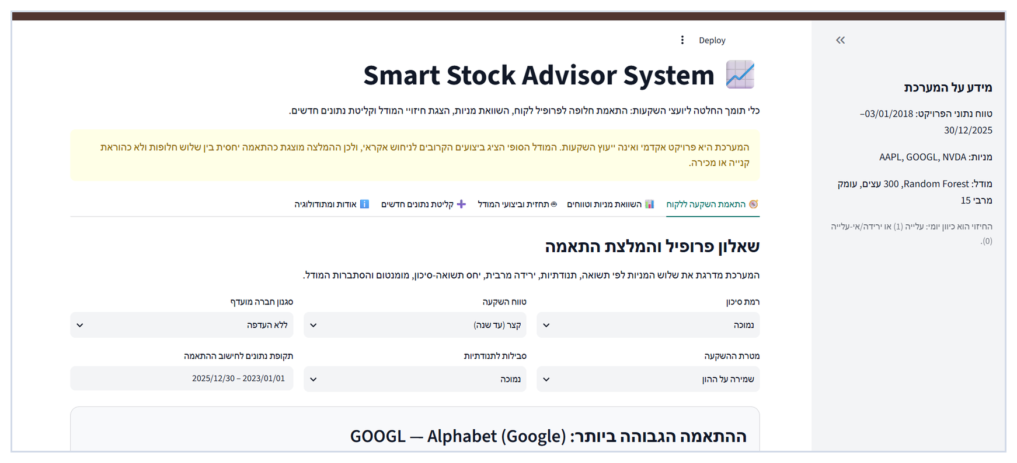
איור 1 – המסך הראשי ולשונית התאמת ההשקעה

הסרגל הצדדי
- מציג את טווח נתוני הפרויקט.
- מציג את רשימת המניות הכלולות במערכת.
- מציג מידע כללי על מודל ה-Random Forest ועל משמעות התחזית.
במסך צר הסרגל עשוי להיות סגור כדי לשמור על תצוגה תקינה. ניתן לעבוד בכל הלשוניות גם ללא פתיחתו.

3. התאמת השקעה ללקוח
לשונית זו מסייעת ליועץ לסווג את פרופיל הלקוח ולדרג את שלוש המניות לפי שילוב של ביצועים היסטוריים, רמת סיכון, תנודתיות, מומנטום והסתברות המודל.

שלבי השימוש
1. בחרו רמת סיכון: נמוכה, בינונית או גבוהה.
2. בחרו את מטרת ההשקעה: שמירה על ההון, צמיחה או מקסום תשואה.
3. בחרו את טווח ההשקעה: קצר, בינוני או ארוך.
4. בחרו את מידת הסבילות לתנודתיות.
5. בחרו סגנון חברה מועדף או השאירו 'ללא העדפה'.
6. בחרו את תקופת הנתונים שעל פיה תחושב ההתאמה.

פירוש התוצאה
- ההתאמה הגבוהה ביותר – המניה שקיבלה את הציון היחסי הגבוה ביותר מבין שלוש החלופות.
- ציון התאמה – תוצאה משוקללת של פרופיל הלקוח והמדדים העסקיים.
- תשואה מצטברת – השינוי הכולל במחיר בתקופה שנבחרה.
- תנודתיות שנתית – מדד לרמת השינויים והסיכון ההיסטורי.
- ירידה מרבית – הירידה הגדולה ביותר משיא לשפל בתקופה.
- גרף מנורמל – כל המניות מתחילות בערך 100 כדי לאפשר השוואה גם כאשר מחיריהן שונים.
פירוש נכון של ההמלצה
המערכת מציגה התאמה יחסית בין AAPL, GOOGL ו-NVDA בלבד. היא אינה קובעת שהמניה מתאימה לכל השקעה ואינה מחליפה שיקול דעת מקצועי.

4. השוואת מניות וטווחי תאריכים
לשונית זו מאפשרת להשוות מניה אחת או מספר מניות לפי תקופה נבחרת. אפשר להשתמש בנתוני הפרויקט או למשוך מחירי שוק עדכניים מ-Yahoo Finance.

שלבי השימוש
1. בחרו מקור נתונים: 'נתוני הפרויקט' או 'Yahoo Finance – נתונים עדכניים'.
2. בחרו מניה אחת או יותר מתוך AAPL, GOOGL ו-NVDA.
3. בחרו תאריך התחלה ותאריך סיום.
4. עיינו בטבלת המדדים ובגרפים שמתעדכנים אוטומטית.
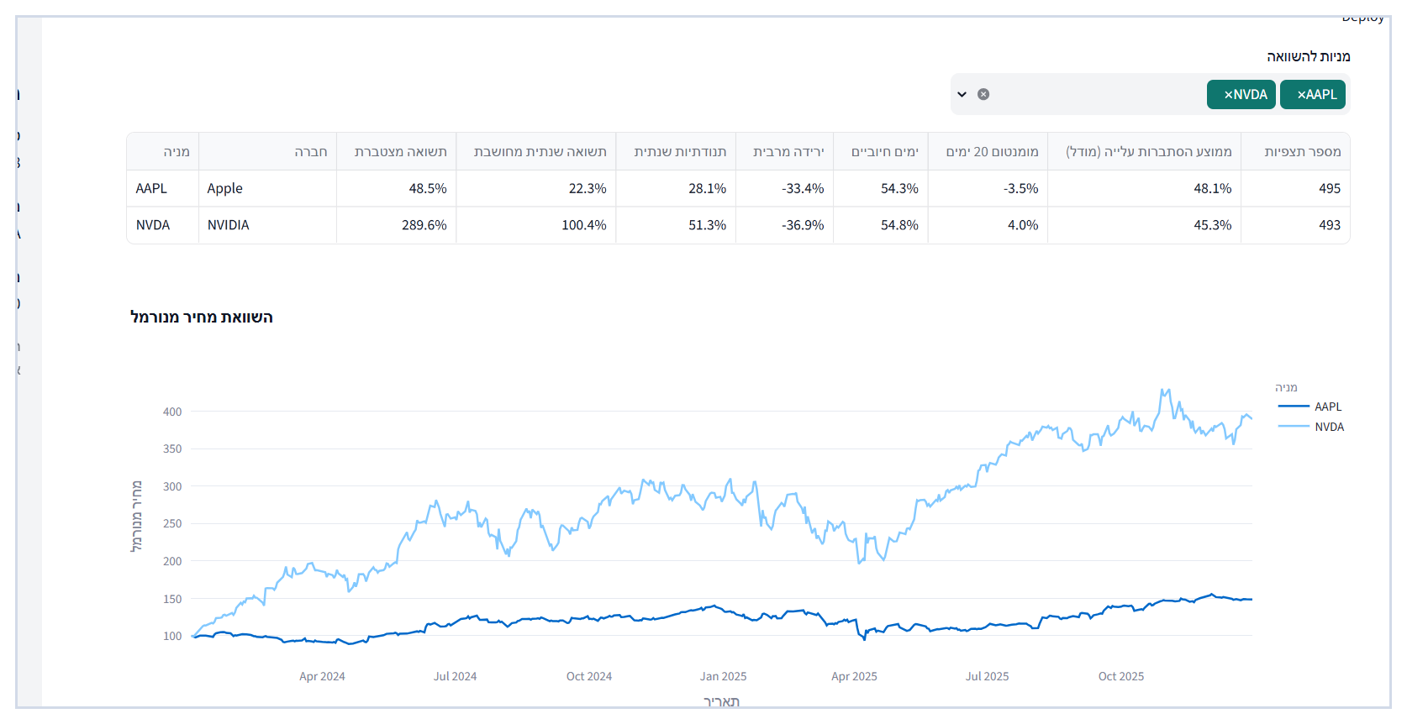
איור 2 – השוואת AAPL ו-NVDA בטווח תאריכים נבחר

המדדים המוצגים
מדד | משמעות
תשואה מצטברת | השינוי הכולל במחיר המניה לאורך התקופה.
תשואה שנתית מחושבת | המרת ביצועי התקופה לקצב שנתי לצורך השוואה.
תנודתיות שנתית | עוצמת השינויים בתשואה; ערך גבוה מצביע על תנודתיות גבוהה יותר.
ירידה מרבית | הירידה הגדולה ביותר משיא לשפל בתקופה.
ימים חיוביים | אחוז הימים שבהם התשואה הייתה חיובית.
מומנטום 20 ימים | השינוי היחסי בתקופה האחרונה של כ-20 ימי מסחר.
מספר תצפיות | מספר רשומות המסחר ששימשו לחישוב.

נתונים עדכניים
משיכת Yahoo Finance משמשת להשוואת מחירים וביצועים. תחזית המודל עצמה מבוססת על מבנה נתוני הפרויקט ועל תשעת מאפייני הקלט שהוגדרו.

5. תחזית וביצועי המודל
לשונית זו מציגה את התחזיות של מודל ה-Random Forest ואת מידת התאמתן לתוצאות בפועל. לבדיקה הוגנת מומלץ להשתמש בתקופת ה-Test, שלא שימשה לאימון המודל.

שלבי השימוש
1. בחרו מניה.
2. בחרו טווח להצגת התחזיות.
3. בדקו את מדדי הביצוע ואת גרף ההסתברות.
4. עיינו במטריצת הבלבול, בחשיבות המאפיינים ובטבלת התחזיות.
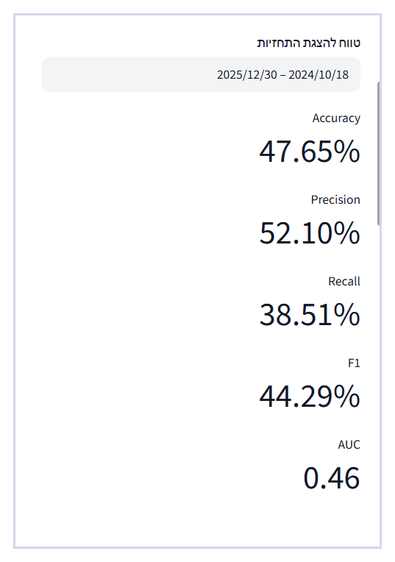
איור 3 – מדדי ביצוע עבור מניה וטווח נבחר

מדדי הביצוע
מדד | פירוש
Accuracy | אחוז כלל התחזיות שהיו נכונות.
Precision | מתוך כל תחזיות העלייה, כמה היו עליות בפועל.
Recall | מתוך כל העליות בפועל, כמה המודל הצליח לזהות.
F1 | מדד מאוזן המשלב Precision ו-Recall.
AUC | יכולת המודל להבחין בין עלייה לירידה; ערך הקרוב ל-0.5 מצביע על יכולת הבחנה נמוכה.

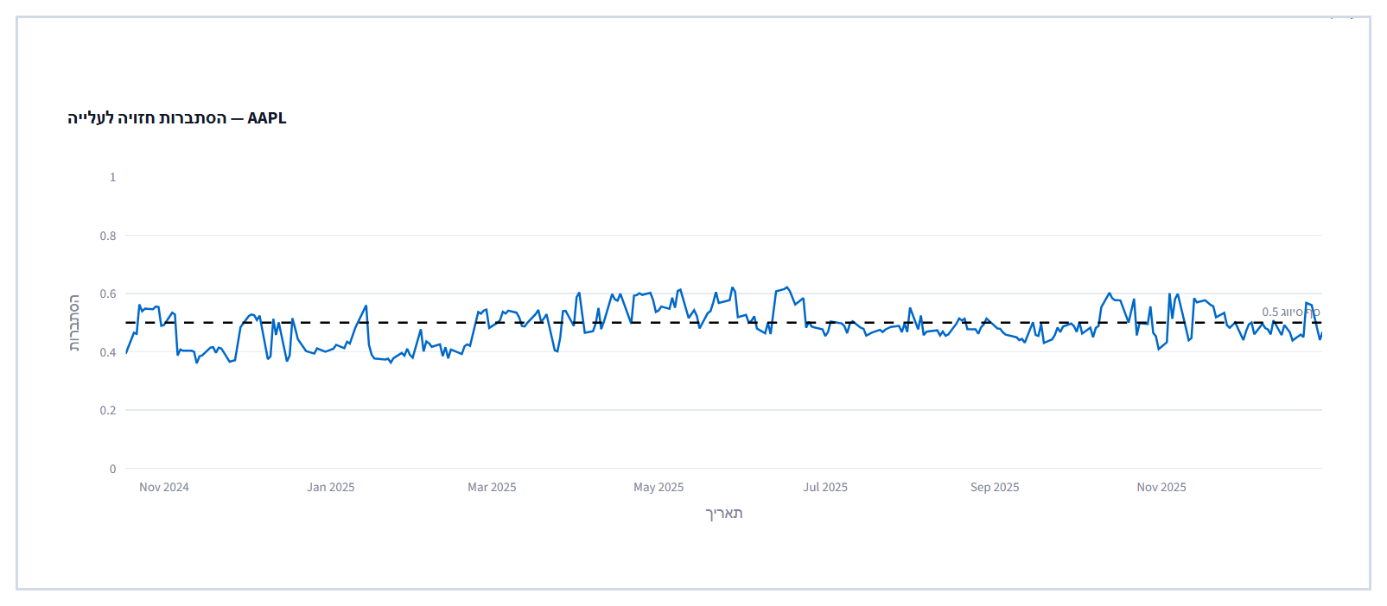
איור 4 – הסתברות חזויה לעלייה וסף סיווג 0.5
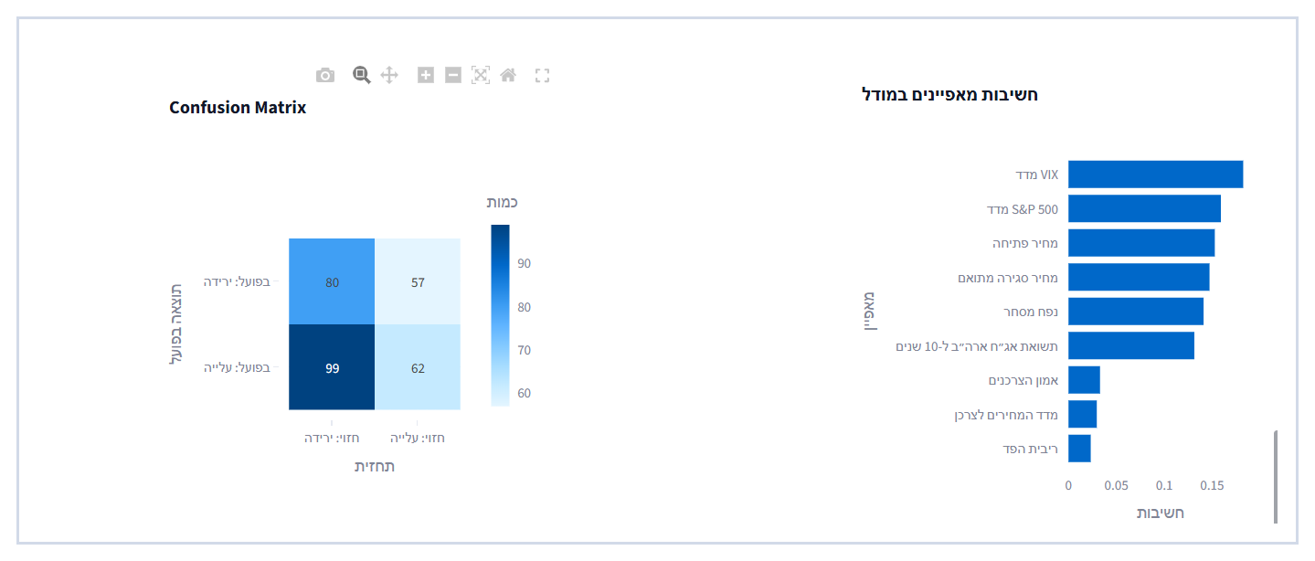
איור 5 – מטריצת בלבול וחשיבות מאפייני המודל

פירוש הגרפים והטבלה
- קו ההסתברות: מציג את ההסתברות המחושבת לעלייה בכל תאריך.
- סף 0.5: הסתברות של 50% ומעלה מסווגת כעלייה; ערך נמוך יותר מסווג כירידה או אי-עלייה.
- Confusion Matrix: משווה בין הכיוון בפועל לבין הכיוון החזוי.
- חשיבות מאפיינים: מציגה את תרומת כל אחד מתשעת המשתנים לפיצולי עצי ההחלטה.
- טבלת התחזיות: כוללת תאריך, מניה, קבוצת נתונים, תשואה בפועל, כיוון בפועל, כיוון חזוי והסתברות.
הערת שימוש
ביצועי החיזוי היומי של המודל מתונים. יש להשתמש בתחזית כרכיב נוסף בתוך תהליך ההשוואה ולא כמקור יחיד להחלטה.

6. קליטת נתונים חדשים
המערכת מאפשרת לבצע חיזוי על רשומה חדשה באופן ידני, או להעלות מספר רשומות בקובץ CSV. בכל מקרה, קובץ ה-PKL של המודל הוא שמבצע את החיזוי.

6.1 חיזוי ידני
1. בחרו מניה לצורך טעינת ערכי ברירת מחדל מהרשומה האחרונה הזמינה.
2. עדכנו את תשעת מאפייני הקלט לפי הנתונים שברשותכם.
3. לחצו על 'חשב תחזית'.
4. קראו את הכיוון החזוי ואת ההסתברות המחושבת לעלייה.
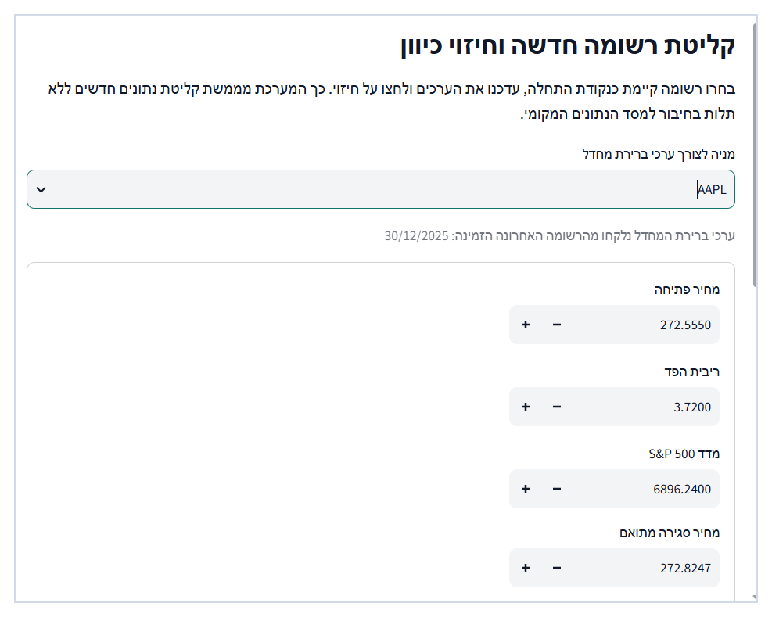
איור 6 – טופס קליטת רשומה חדשה
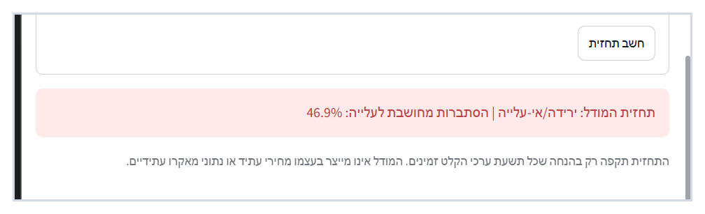
איור 7 – דוגמה לתוצאת חיזוי ידני

תשעת מאפייני הקלט
שם העמודה ב-CSV | שם במערכת | משמעות
open_price | מחיר פתיחה | מחיר המניה בתחילת יום המסחר.
adj_close | מחיר סגירה מתואם | מחיר סגירה לאחר התאמות כגון פיצולי מניות ודיבידנדים.
volume | נפח מסחר | כמות המניות שנסחרו באותו יום.
FED_RATE | ריבית הפד | שיעור הריבית של הבנק המרכזי בארה״ב.
INFLATION_CPI | מדד המחירים לצרכן | מדד המשקף את רמת המחירים והאינפלציה.
CONSUMER_CONFIDENCE | אמון הצרכנים | מדד המתאר את רמת האמון של הצרכנים בכלכלה.
SP500 | מדד S&P 500 | ערך מדד השוק הרחב באותו מועד.
VIX | מדד VIX | מדד התנודתיות והחשש בשוק.
US10Y | תשואת אג״ח ל-10 שנים | תשואת אג״ח ממשלת ארה״ב לטווח 10 שנים.

6.2 חיזוי מרובה באמצעות CSV
1. לחצו על 'הורדת קובץ דוגמה'.
2. פתחו את הקובץ והוסיפו או עדכנו רשומות. אין לשנות את שמות תשע העמודות.
3. שמרו את הקובץ בפורמט CSV.
4. לחצו על Upload ובחרו את הקובץ.
5. לאחר הצגת התוצאות, לחצו על 'הורדת תוצאות החיזוי'.
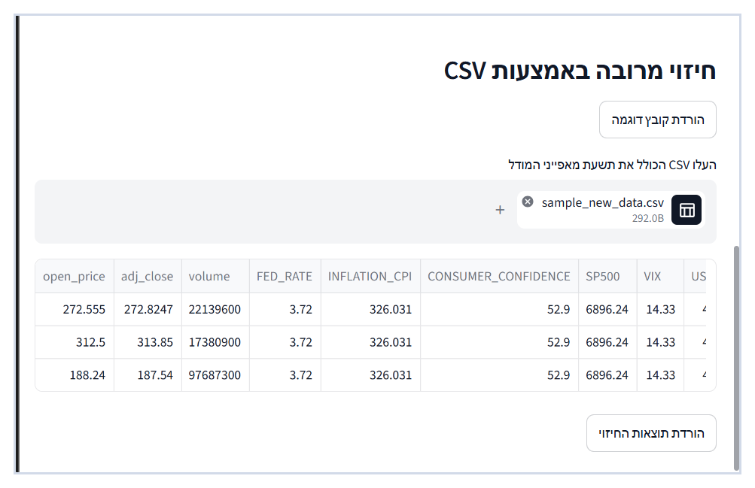
איור 8 – העלאת קובץ CSV עם מספר רשומות
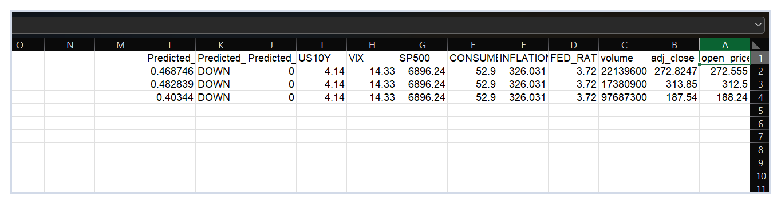
איור 9 – קובץ תוצאות לאחר פתיחה ב-Excel

העמודות שנוספות לתוצאה
עמודה | משמעות
Predicted_Direction | הסיווג המספרי: 0 = ירידה/אי-עלייה, 1 = עלייה.
Predicted_Label | תווית טקסטואלית: DOWN או UP.
Predicted_Probability | ההסתברות המחושבת לעלייה, בין 0 ל-1.

דרישות לקובץ
כל תשעת שמות העמודות חייבים להופיע בדיוק, וכל הערכים חייבים להיות מספריים וללא תאים ריקים.

7. תקלות נפוצות ופתרונות
הבעיה | הפתרון
localhost אינו נפתח | ודאו שה-Terminal פתוח והריצו: py -m streamlit run app.py
מופיעה הודעה על קובץ חסר | ודאו ש-app.py, master_dataset.csv ו-best_random_forest_model.pkl נמצאים באותה תיקייה.
אין נתונים בטווח שנבחר | בחרו טווח תאריכים רחב יותר או מניה אחרת.
Yahoo Finance לא מחזיר נתונים | בדקו חיבור אינטרנט, נסו שוב או עברו ל'נתוני הפרויקט'.
קובץ CSV נדחה | בדקו שכל תשע העמודות קיימות, שהשמות מדויקים ושהערכים מספריים.
האתר אינו מתעדכן לאחר שינוי קוד | שמרו את הקובץ, רעננו באמצעות Ctrl+F5 או הפעילו מחדש את Streamlit.
תצוגה צפופה בחצי מסך | הגדילו מעט את החלון או גללו; העיצוב מותאם להצגת העמודות אחת מתחת לשנייה במסך צר.

כללים לשימוש נכון
- יש להשוות את התחזית למדדים נוספים ולא להסתמך עליה לבדה.
- יש לבחור טווח תאריכים מתאים; תקופות קצרות מאוד עלולות ליצור תמונה חלקית.
- נתוני עבר אינם מבטיחים ביצועים עתידיים.
- המערכת מיועדת להדגמה אקדמית ולתמיכה בתהליך, ולא לביצוע מסחר אוטומטי.
- תחזית חדשה אפשרית רק כאשר כל תשעת ערכי הקלט זמינים.
סיום
לאחר פריסת המערכת, יש להוסיף בעמוד הראשון את הקישור הציבורי ל-Streamlit ואת הקישור למאגר ה-GitHub.

